BRIEFING TÉCNICO E VISUAL

Maquete interativa – Evolução do manejo em 3 talhões
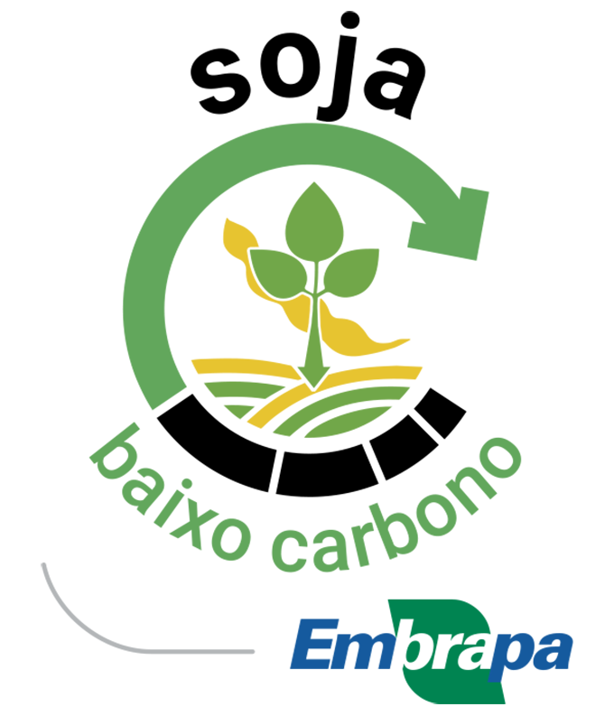
Material demonstrativo da iniciativa Soja Baixo Carbono (SBC)
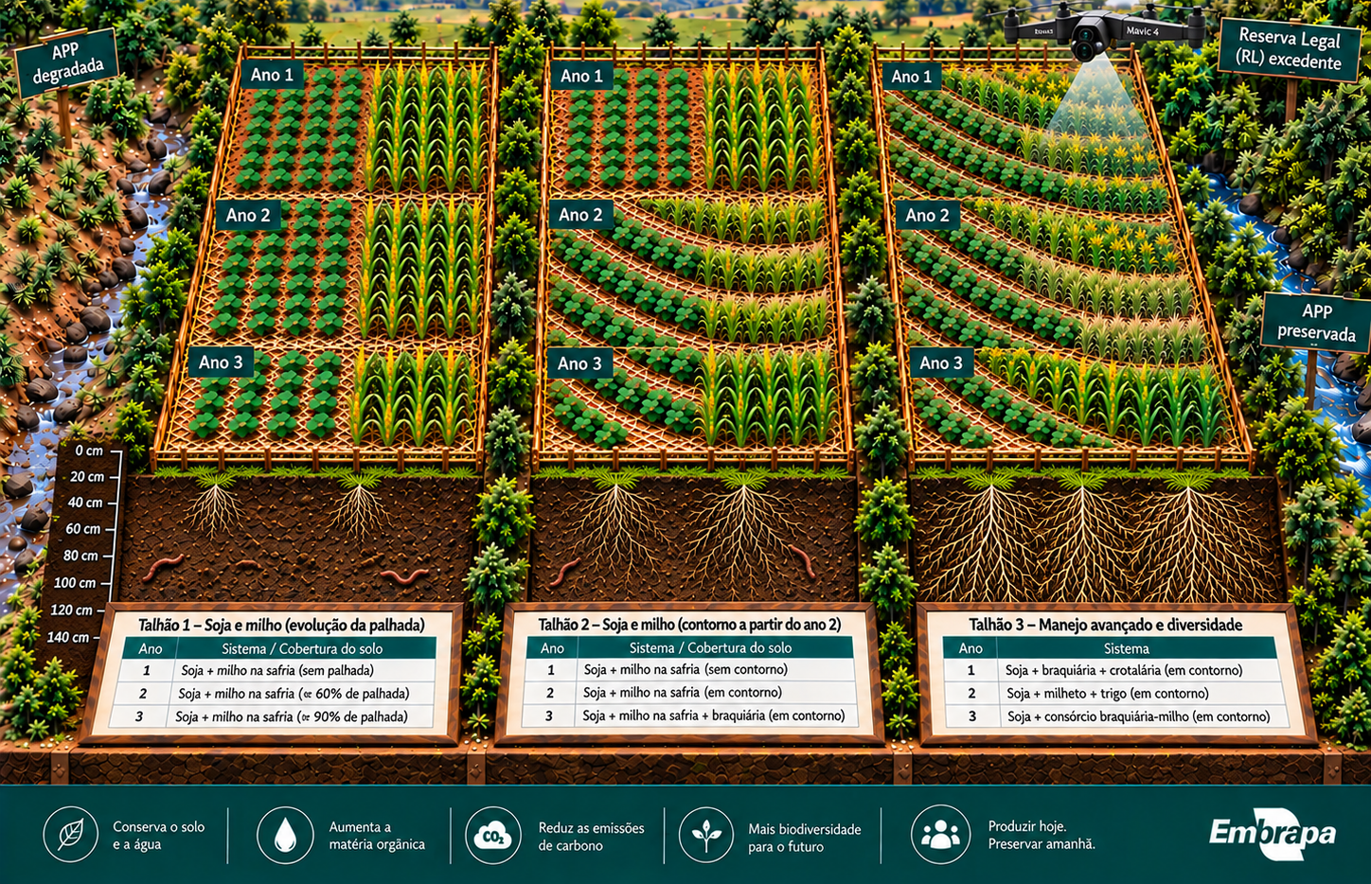

1. Objetivo da maquete
Desenvolver uma maquete física, didática e visualmente atrativa para comunicação da iniciativa Soja Baixo Carbono (SBC), demonstrando a evolução de práticas agrícolas sustentáveis em três talhões ao longo de três anos. A leitura da maquete deve ser intuitiva, permitindo que o visitante compreenda a evolução do manejo mesmo sem depender de textos longos.
- evolução da cobertura do solo e da quantidade de palhada;
- adoção do plantio em contorno;
- diversificação do sistema produtivo e uso de plantas de cobertura;
- conservação do solo e da água;
- proteção de APP e Reserva Legal;
- maior biodiversidade, resiliência e sustentabilidade do sistema agrícola.
- Profundidade das raízes

2. Organização geral da maquete
A composição deverá ser organizada em três talhões principais, posicionados lado a lado. Cada talhão deverá representar os Anos 1, 2 e 3, de modo que a evolução do manejo seja percebida tanto temporalmente quanto entre os diferentes níveis de intensificação e conservação.

3. Talhão 1 – Evolução da palhada
O Talhão 1 deve mostrar exclusivamente o sistema soja–milho em sucessão, e não em consórcio. A principal mensagem visual é o aumento progressivo da palhada e da proteção do solo.
Etapa | Sistema | Representação visual
Ano 1 | Soja na safra + milho na safrinha | Solo bastante exposto; baixa cobertura, aproximadamente 0–10% de palhada.
Ano 2 | Soja na safra + milho na safrinha | Cobertura intermediária, aproximadamente 40% de palhada, ainda com parte do solo visível.
Ano 3 | Soja na safra + milho na safrinha | Mais de 90% de palhada/cobertura do solo (>90%); o solo deve ficar praticamente todo protegido.
Leitura visual esperada: Ano 1: quase sem palhada → Ano 2: cobertura intermediária → Ano 3: solo praticamente todo coberto (>90%).

Placa principal sugerida: “Talhão 1 – Evolução da palhada – Soja e milho em sucessão”.

4. Talhão 2 – Plantio em contorno e relevo
Este talhão deverá apresentar relevo mais acidentado e tridimensional, com declividade claramente perceptível. A finalidade é mostrar visualmente a diferença entre o plantio sem contorno e a adoção do plantio acompanhando as curvas do terreno. Também deve haver boa quantidade de palhada, especialmente nos Anos 2 e 3.
Etapa | Sistema | Representação visual
Ano 1 | Soja na safra + milho na safrinha | Sem contorno; linhas retas no sentido da vertente, sem acompanhar as curvas do relevo. Manter o solo mais exposto que nos anos seguintes.
Ano 2 | Soja na safra + trigo + aveia | Com contorno; linhas curvas acompanhando claramente o relevo. Inserir bastante palhada visível sobre o solo.
Ano 3 | Soja na safra + milho na safrinha + braquiária | Com contorno; sistema mais consolidado, com braquiária como cobertura e grande quantidade de palhada protegendo o solo.
Placa principal sugerida: “Talhão 2 – Plantio em contorno em área com relevo”. Representar esse relevo em 3D

5. Talhão 3 – Manejo avançado e diversidade de coberturas
O Talhão 3 deve representar o sistema de manejo mais avançado da maquete. Todo o talhão deverá estar implantado em contorno, com alta cobertura do solo, bastante palhada e diversidade de plantas de cobertura ao longo dos anos.
Etapa | Sistema | Representação visual
Ano 1 | Soja na safra + braquiária + crotalária ochroleuca | Todo o cultivo em contorno, com palhada abundante e braquiária representada como cobertura do solo.
Ano 2 | Soja na safra + milheto + trigo | Plantio em contorno, alta cobertura do solo e maior diversidade. Podem ser representadas braquiária, crotalária ou combinação de coberturas.
Ano 3 | Soja na safra + consórcio braquiária-milho | Plantio em contorno, elevada diversidade de espécies e grande quantidade de palhada, transmitindo o nível mais avançado de manejo.

Placa principal sugerida: “Talhão 3 – Manejo avançado com diversidade de coberturas”.

6. Áreas ambientais nas laterais

6.1 APP degradada – lado esquerdo
No lado esquerdo deverá existir um curso d’água com APP degradada. A área deve ter pouca vegetação arbórea, solo mais exposto e a produção agrícola chegando visualmente muito próxima ao rio. Evitar elementos que deem aparência de faixa protegida. A placa deve conter somente: “APP degradada”.

6.2 APP preservada – lado direito e na frente
No lado direito deverá existir outro curso d’água protegido por uma faixa mais larga, contínua e densa de vegetação arbórea verde. Essa faixa deve ficar entre o Talhão 3 e o rio. As árvores não devem avançar para dentro da área produtiva. A placa “APP preservada” deve aparecer mais à frente, próxima ao curso d’água.

6.3 Reserva Legal – lado direito e ao fundo
A Reserva Legal deverá ficar ao fundo do lado direito, atrás da APP preservada, formando um fragmento florestal maior e mais denso, com árvores verdes. A placa deve conter somente: “RL preservada e excedente”. A diferenciação visual deve ser clara: APP = faixa junto ao rio; RL = área florestal mais ampla ao fundo.

7. Elementos complementares
Podem ser incorporados elementos discretos que reforcem a inovação e os serviços ambientais, sem poluir visualmente a maquete:
- drone sobrevoando os talhões, simbolizando monitoramento agrícola;
- pequenos elementos de biodiversidade, como aves ou insetos polinizadores;
- palhada distribuída de forma realista sobre o solo, especialmente nos Talhões 2 e 3;
- transições naturais entre áreas agrícolas, cursos d’água e vegetação nativa.

8. Mensagem que a maquete deve transmitir
O resultado final deve ter aparência de paisagem agrícola real em miniatura, e não apenas de três canteiros separados. O relevo, os rios, a vegetação nativa, as culturas e a palhada devem formar uma paisagem integrada.
Mensagem principal: do Ano 1 para o Ano 3 e dos sistemas mais simples para os mais avançados, o manejo evolui para maior cobertura do solo, mais palhada, plantio conservacionista, maior diversidade de cultivos e melhor proteção da água e da vegetação nativa. A maquete deve comunicar, de forma simples, como esse conjunto de práticas se conecta à proposta do Soja Baixo Carbono (SBC) de promover sistemas produtivos mais eficientes, conservacionistas, resilientes e com menor intensidade de carbono.

